Методические указания

Основы Конструирования и Технологии Производства Радиоэлектронных Средств

Разработка Лицевой панели для паяльной станции в программе Front Designer.

**Создание лицевой панели для паяльной станции в Front Designer**

**Оглавление**

* Введение----3
* Глава 1-Запуск и настройка программы----4
* Глава 2-Создание лицевой панели----6
* Глава 3-Размешение энкодеров на лицевой панели----8
* Глава 4-создание шкал----11
* Глава 5-Настройка шкал----14
* Список литературы----16

**Введение**

Программа Front Designer (FD) позволяет создавать передние панели для корпусов радиоэлектронной аппаратуры. Она содержит в своей структуре общирную библиотеку элементов, что позволяет нам более гибко ее использовать при построение панелей.

Рассмотрим создание лицевой панели для паяльной станции. Будем считать что у нас есть собранный прибор и корпус, а нам необходимо сделать для него лицевую панель. Далее приведен пример корпуса без оформления лицевой панели (рис1).

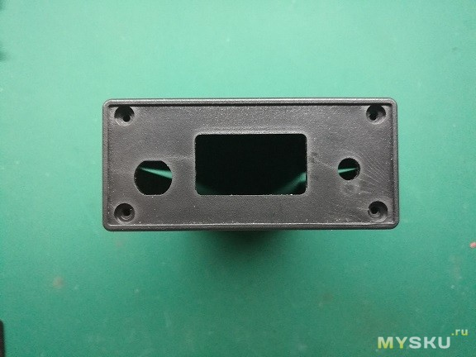

Рис1-Корпус Радиоэлектронного прибора

**Глава 1-Запуск и настройка программы.**

После запуска FD у нас появиться след окно (рис2).

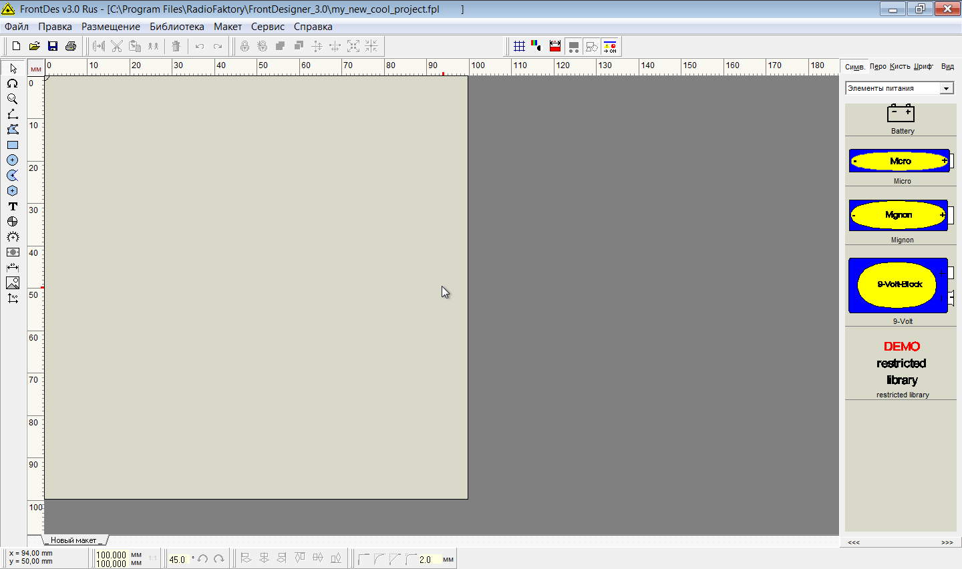Рис2-Меню FD

Тут мы видим что программа содержит библиотеку элементов (она располагается справа на рис2), также можно выставить сетку для дальнейшей простоты проектирования, для этого надо нажать на след изображение-рис3.

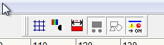

Рис3-сетка

Для начала работы нам необходимо создать новый файл, нажимаем файл-создать новый макет, появиться следующее окно рис3, где будет необходимо выставить свои габаритные размеры лицевой панели и задать цвет фона, рекомендую белый. 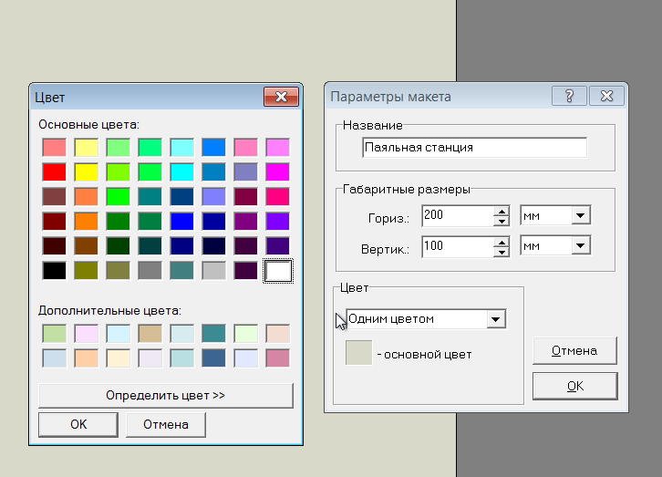

Рис3-Настройка макета

Если все выполнено правильно нажимаем ОК и отрываеться след окно рис 4.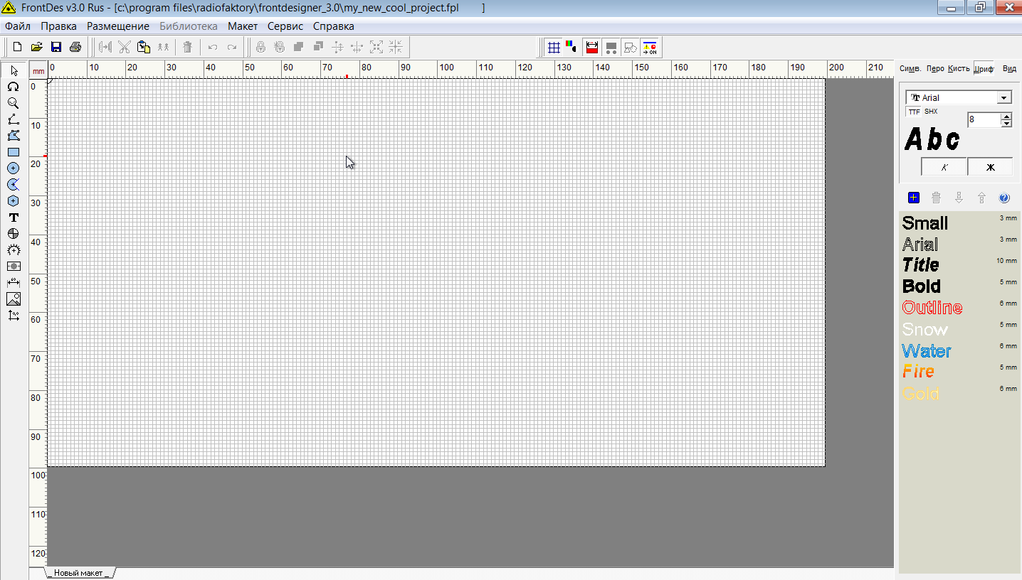Рис4-Поле после настройки

На этом этапе настройку поля будем считать завершенной.

**Глава 2-Создание лицевой панели.**

Для создания лицевой панели нам потребуется след инструмент (прямоугольник-рис5), он располагается на левой панели инструментов FD. 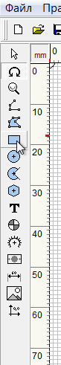

Рис5-прямоугольник

Далее чертим с помощи него контур для лицевой панели рис6, также необходимо задать ширину линии контура.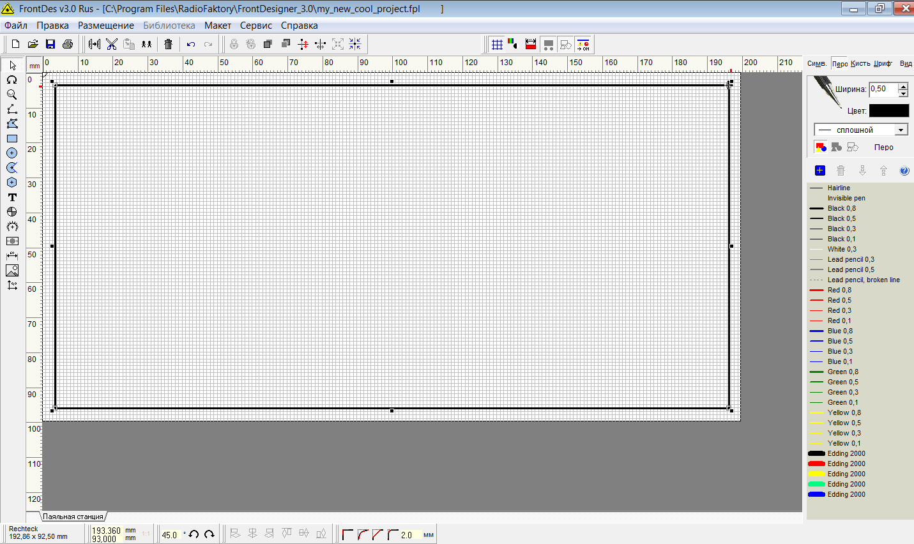Рис6-Контур лицевой панели

Также нам понабиться дисплей для нашего устройства, стром его точно также рис7.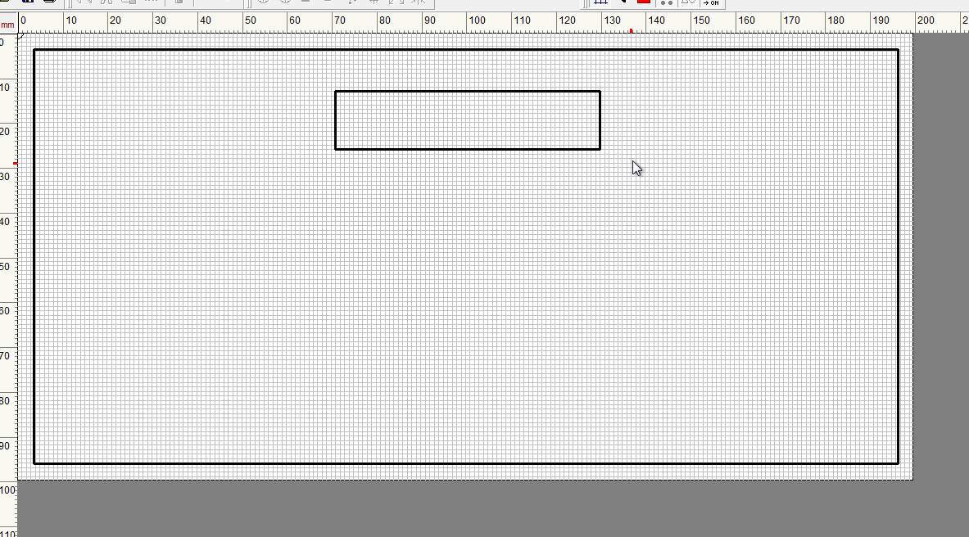Рис7-Дисплей

**Глава 3-Размешение энкодеров на лицевой панели.**

Для создания отверстий под Энкодеры, нам необходимо проделать следующее: нажимаем на место наведения курсива(рис8).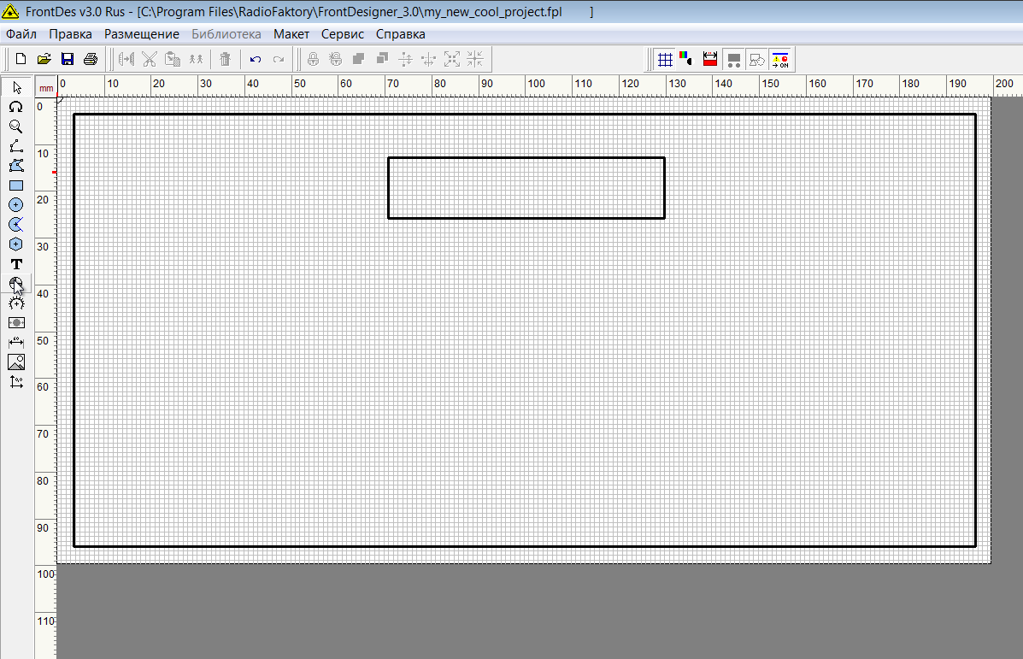

Рис 8

После нажатия на данный инструмент появиться шкала(рис9) которую следует разместить в нужной нам точке и нажать ЛКМ, появиться окно где надо будет указать диаметр отверсития (рис10).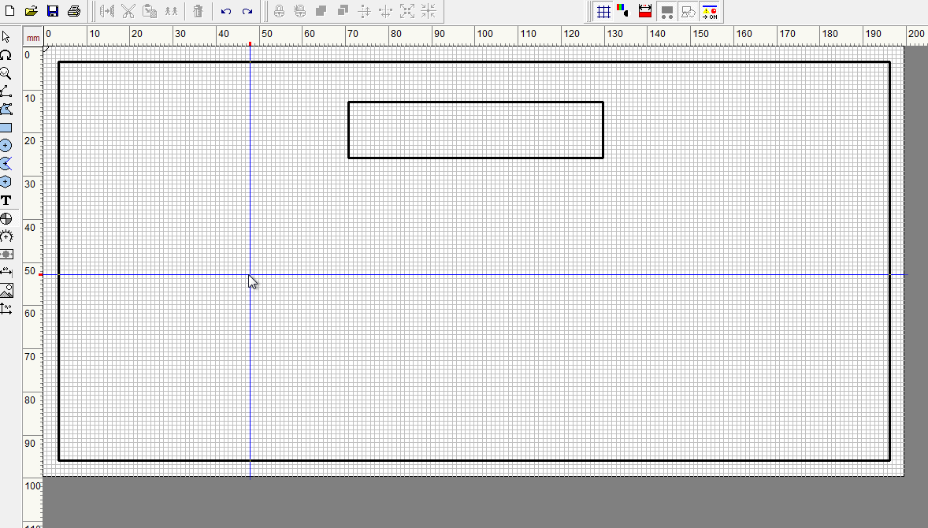Рис9-Шкала

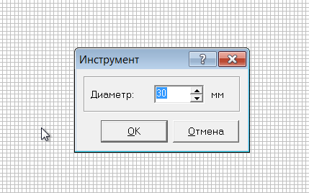

Рис10-Диаметр

Нажимаем ОК и далее перемещая курсор на определенное расстояние нажимаем ЛКМ и получаем подобный энкодер, для завершения операции нажимаем ПКМ. Получаем следующее(рис11).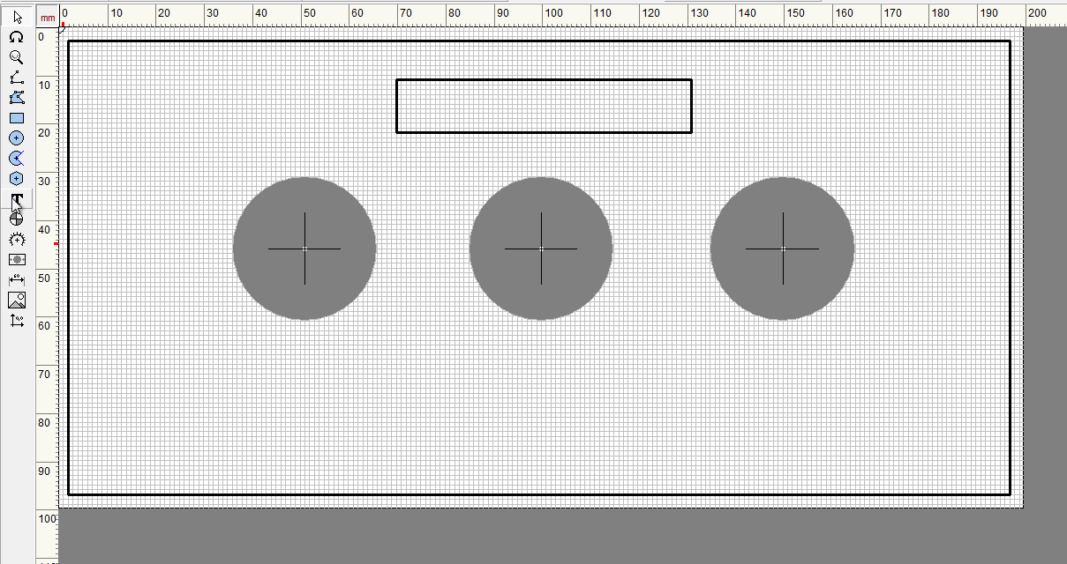Рис11-Три Энкодера

Далее на панели инструментов нажимаем на буковку T и обозначем элементы(рис12).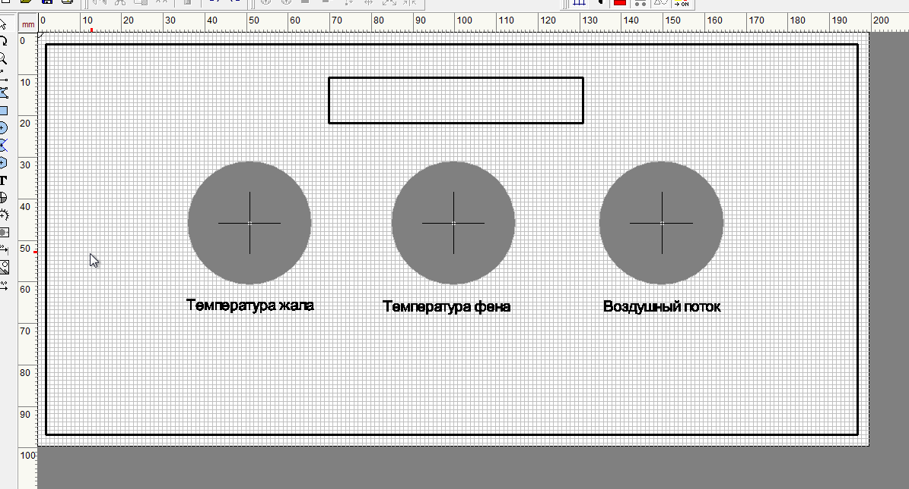Рис12-Обозначения

Подобным образом создаем 2 отверстия для подключения паяльника и воздушного фена(рис13).

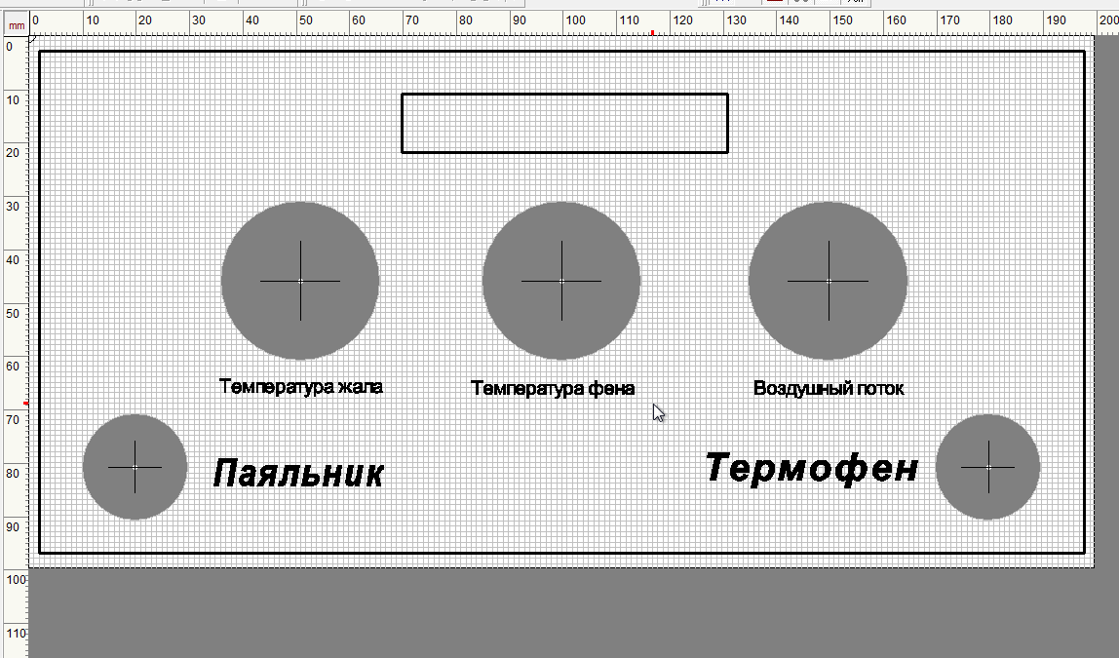

Рис13-Раземы под паяльник и фен

**Глава 4-Создание шкал.**

Для создание шкалы нажимаем ЛКМ на панель инструментов-шкала(располагается слева). Откроется следующее окно(рис14).

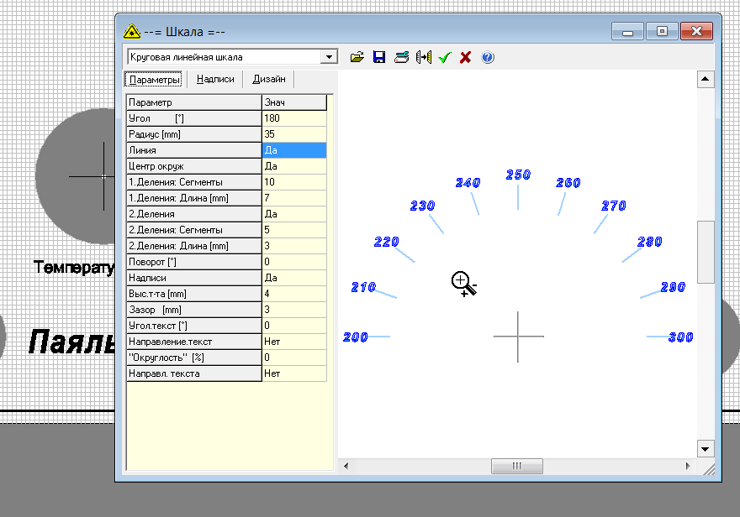Рис 14-Настройка Шкалы

Далее переходим в надписи и выставляем след параметры(рис15).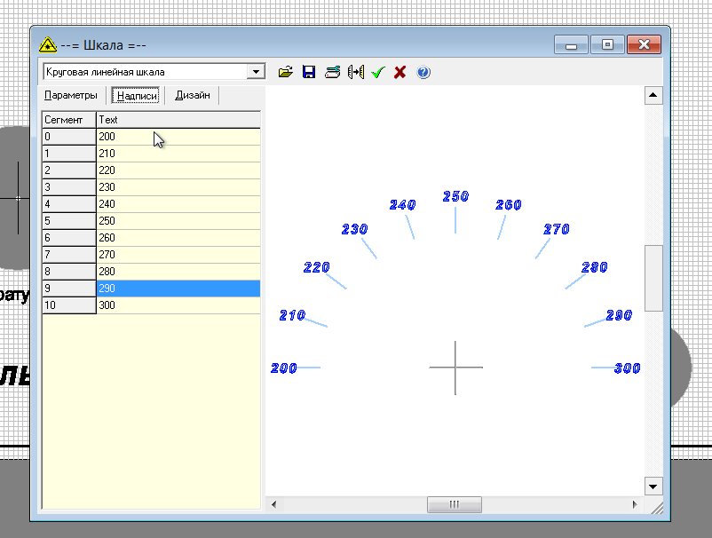Рис 15-Настройка надписей

После проделанных операций сохраняем объект и располагаем его на элементе. Также приведу настройку для подобной шкалы только с другой градировкой(рис16).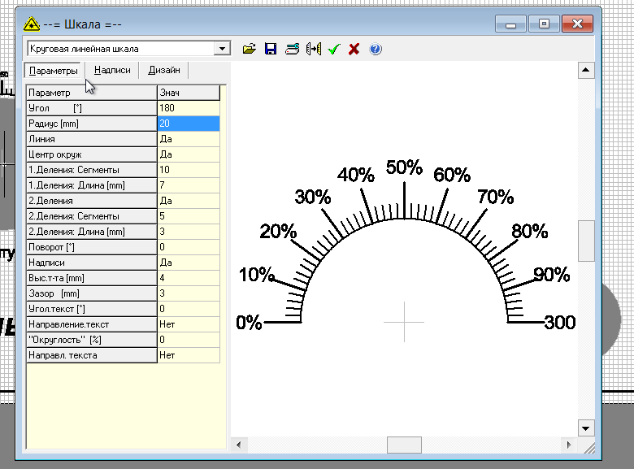Рис16-Шкала с процентами

По завершению всего выше перечисленного должно получиться следующее изображение(рис17).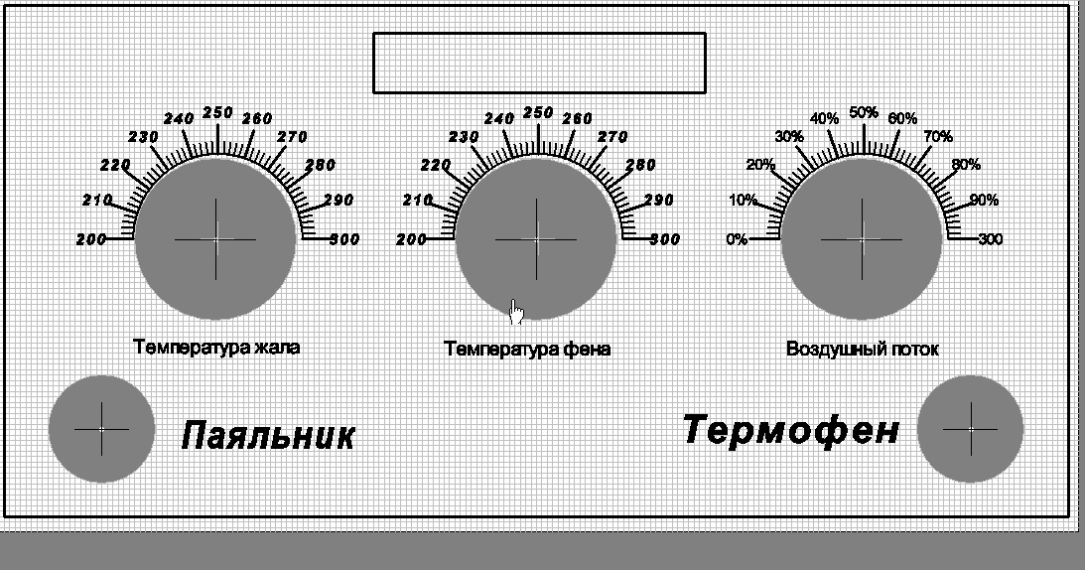

Рис 17

Далее в следующей главе 5 рассмотрим настройку шкал.

**Глава 5-Настройка шкалы.**

Как видим наши шкалы стоят криво относительно центра отверстий, чтобы это исправить надо навести курсор на шкалу(рис18).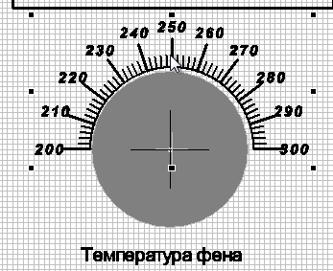

Рис 18

И нажать на след кнопку, которая располагается на верхней панели(рис19).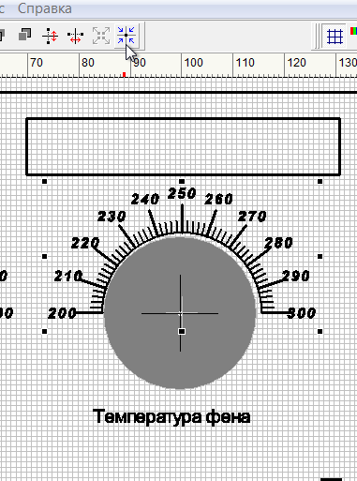

Рис 19

Откроется след окно где нужно будет все выставить по подобию рисунка 20. И проделать все это для 3 отверстий.

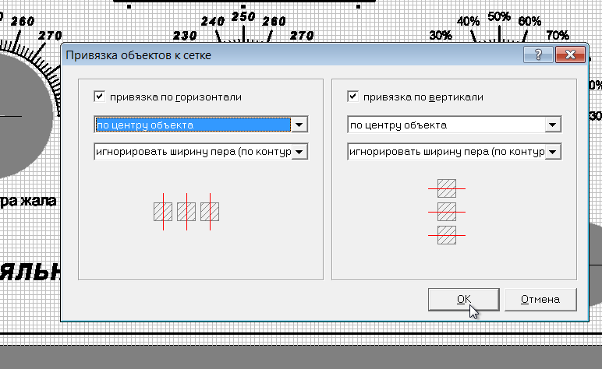

Рис 20

В Итоге получиться лицевая панель(рис21), которую можно будет распечатать на принтере и приклеить к переднему корпусу своего изделию. На этом этап разработки можно считать завершенным, остается только поставить свою авторскую подпись в правом углу панели.

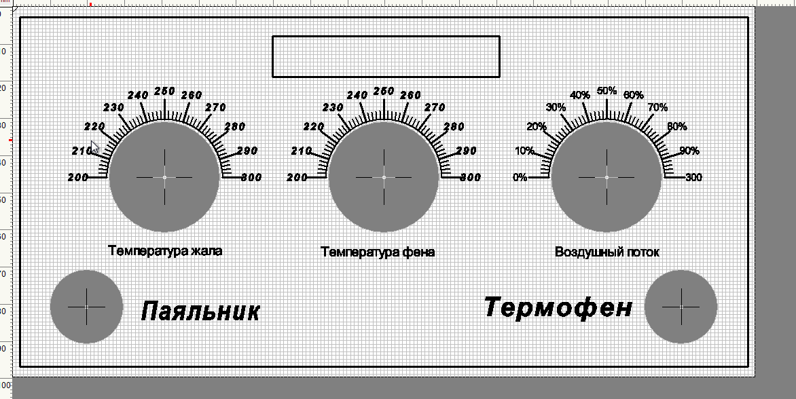

Рис21-Лицевая панель паяльной станции

Блоки питания

